Министерство образования Республики Беларусь  
Учреждение образования  
«Белорусский государственный университет информатики и радиоэлектроники» Филиал  
«Минский радиотехнический колледж»

Учебная дисциплина «Программные средства создания Internet-приложений»

**Отчет**

по выполнению лабораторной работы

Работа с элементами объекта браузера средствами JavaScript. Об-

работка событий браузера

Выполнила Гончаров П.В.

Проверила Терешко О.И.

Минск

2020

Лабораторная работа № 22

Номер учебной группы: 7K2492.

Фамилия, инициалы учащегося: Гончаров П.В.

Дата выполнения работы: 05.02.2021

Тема работы: “Работа с элементами объекта браузера средствами JavaScript. Об-

работка событий браузера”

Цель работы: Формирование умений взаимодействия с программой просмотра веб-страниц с

помощью BOM.

Результат выполнения работы:

Вариант 3

<!DOCTYPE html>

<html lang="en">

<head>

  <meta charset="UTF-8">

  <meta http-equiv="X-UA-Compatible" content="IE=edge">

  <meta name="viewport" content="width=device-width, initial-scale=1.0">

  <title>Lab 22</title>

  <script src="script.js"></script>

</head>

<body>

  <p>Задание 1</p>

  <!-- Задание 1: кнопки-окна с параметрами -->

  <button onclick="window.open('https://yandex.by/','', 'width=200,height=200,status=yes,scrollbars=yes')">окно 1</button>

  <button onclick="window.open(

    'https://www.google.by/','','width=400,height=400,toolbar=yes,status=yes')">окно 2</button>

  <!-- Задание 2: ссылка и возращение на index  -->

  <p>Задание 2</p>

  <a href="./page2.html">

    <button>переход на другую страницу</button>

  </a>

  <!-- Задание 3 в3 -->

  <p>Задание 3</p>

  <button onclick="getWidthWindow()">Узнать ширину окна браузера</button>

  <button onclick="getVersionBrowser()">Узнать версию браузера</button>

</body>

</html>

<!DOCTYPE html>

<html lang="en">

<head>

  <meta charset="UTF-8">

  <meta http-equiv="X-UA-Compatible" content="IE=edge">

  <meta name="viewport" content="width=device-width, initial-scale=1.0">

  <title>Lab 22 page2</title>

</head>

<body>

  <span>Сейчас произойдет возвращение на index.html</span>

  <script>

    setTimeout(() => {

      window.history.back();

    }, 2000);

  </script>

</body>

</html>

function getWidthWindow(){

  return alert(`Ширина окна браузера = ${window.screen.availWidth}px`);

}

function getVersionBrowser() {

  setTimeout(() => {

    alert("Версия браузера: " + navigator.appVersion);

  }, 5000);

}

Скриншоты выполнения

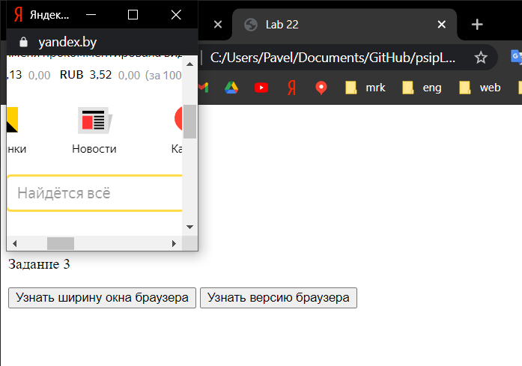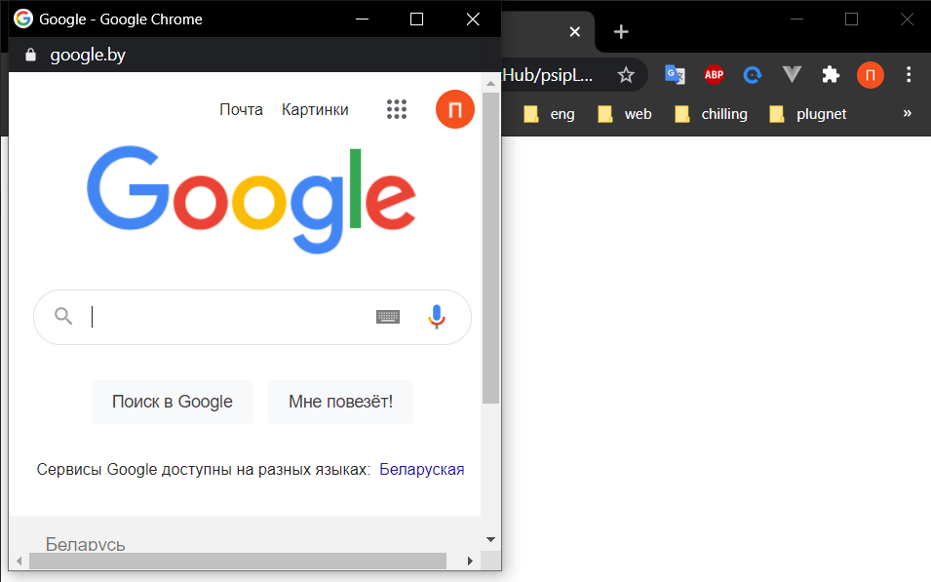

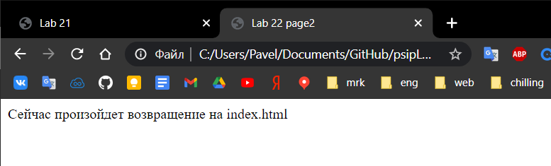

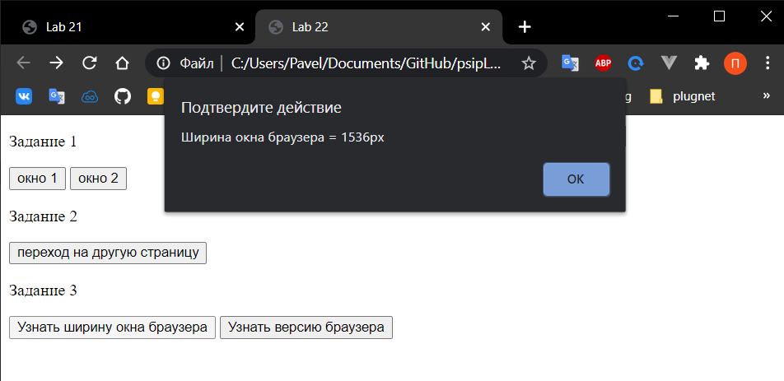

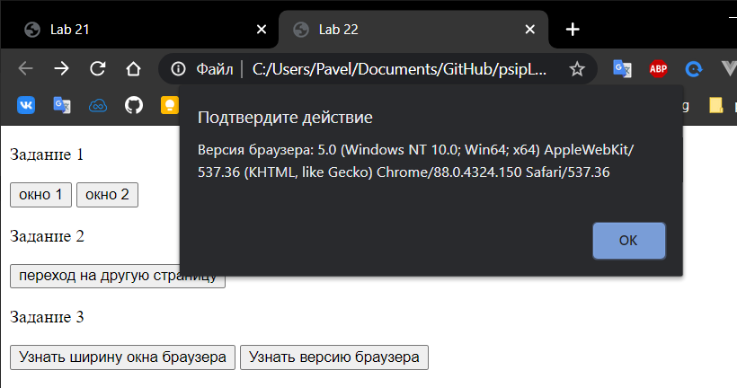

Контрольные вопросы

1. Что представляет собой объектная модель браузера (BOM)?

BOM-интерфейс позволяет работать с окном браузера как с объектом, у которого име-

ются свои свойства и методы. Данным объектом является объект window (он же является глобальным объектом в JavaScript).

Некоторые браузеры открывают страницы не в отдельных окнах, а во вкладках одного окна. В этом случае каждая вкладка также имеет свой собственный объект window. Однако, при обращении к свойствам, которые не могут относиться к вкладкам (например, изменяющие размер окна браузера), автоматически используется общий объект window окна браузера.

Например, если внутри отдельной вкладки происходит вызов метода window.resizeTo(), тогда window ссылается на общий объект окна браузера.

2.Опишите свойства объекта Window.

closed Возвращает логическое значение (true или false) в зависимости от того, закрыто указанное окно или отрыто.

document Возвращает объект Document данного окна.

history Возвращает объект History данного окна.

Length Возвращает количество фреймов (включая iframe), которые находятся в данном окне.

location Возвращает объект Location данного окна.

3. В чем отличие между вызовом setInterval и рекурсивным вызовом setTimeout?

Метод setTimeout выше планирует следующий вызов прямо после окончания текущего (*).

Рекурсивный setTimeout – более гибкий метод, чем setInterval. С его помощью последующий вызов может быть задан по-разному в зависимости от результатов предыдущего.